Progression EPS Ce1A – 2012 - 2013

P1 | Athlétisme : Courir vite  Courir en franchissant des obstacles | Jeux traditionnels et collectifs
P2 | Athlétisme : Courir longtemps | 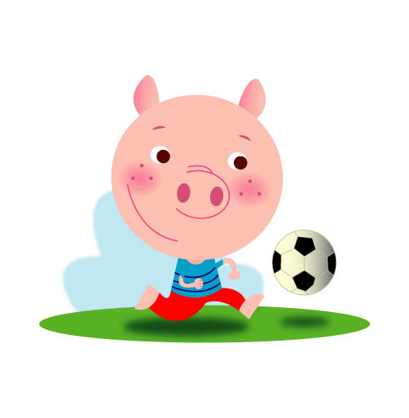  Activités d’orientation
P3 | Natation | Lutte / activités gymniques
P4 | Athlétisme : Sauter loin | Danse folklorique niçoise
P5 | Athlétisme : lancer loin | Jeux de raquettes

ecoledecrevette

